Математическое моделирование в изучении природных катастроф
(на примере проблемы цунами)
д.ф.-м.н. Гусяков В.К., зав. лабораторией цунами ИМВиМГ СО РАН (г.Новосибирск)
ИВМ РАН, четверг, 23 мая 2013 года, 15:00

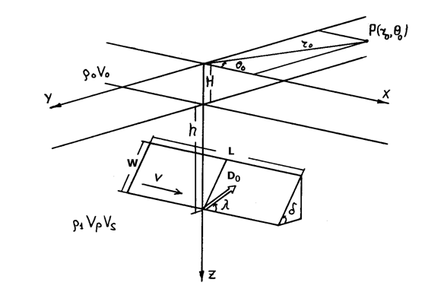  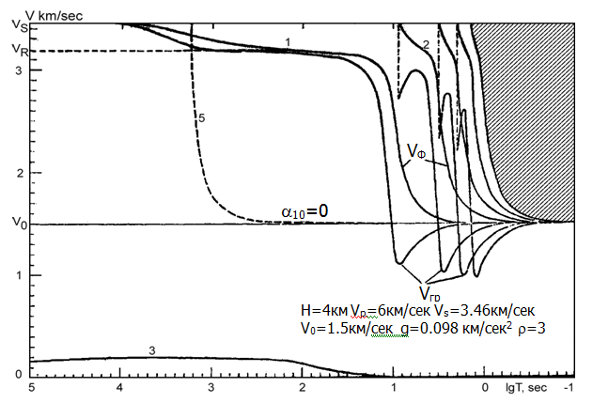  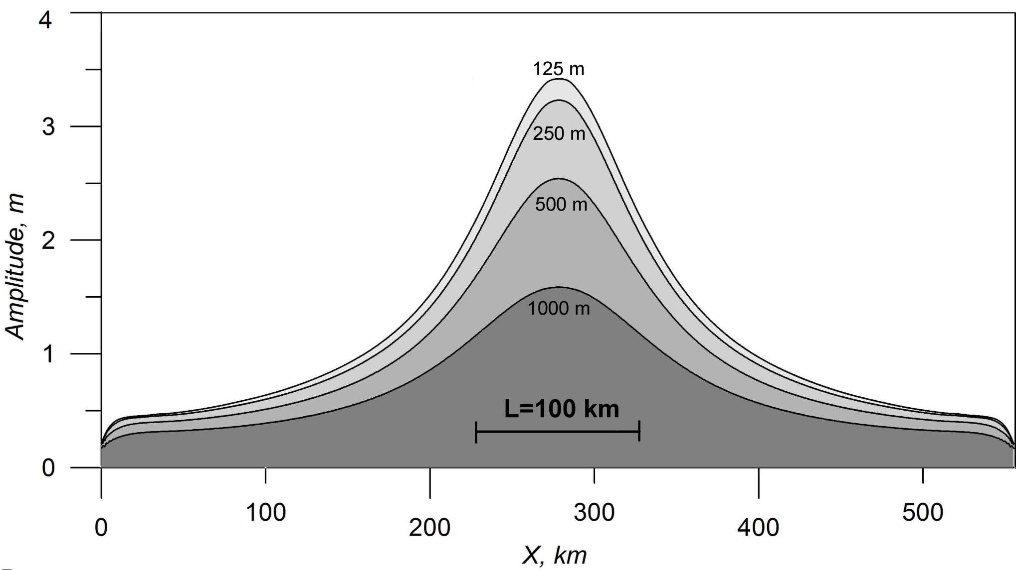  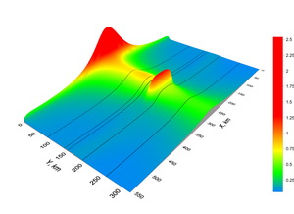  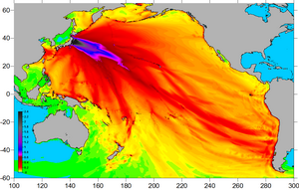  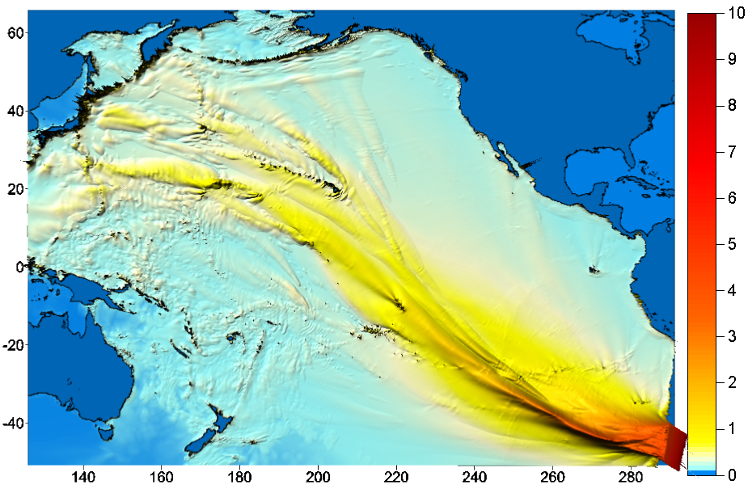  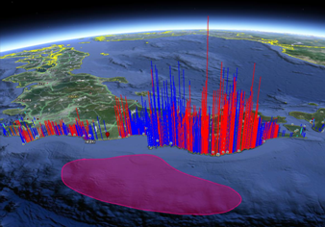 | Аннотация  Математическое моделирование представляет собой одно из наиболее мощных и гибких средств изучения сложных природных явлений, в отношении которых постановка прямого натурного эксперимента является, как правило, невозможной. Его применение требует, однако, наличия некоторых важных условий, основными из которых являются: (1) наличие системы наблюдений, поставляющей достоверные знания (параметрические данные) об объекте изучения, (2) возможность выбора обоснованной физической модели явления, допускающей ее параметризацию, (3) наличие адекватной математической постановки (системы уравнений и граничных условий), описывающей выбранную физическую модель, (3) выбор численного метода, разработка численного алгоритма и реализующего его программного кода. Успех в применении методов моделирования к конкретным природным явлениям зависит от корректной реализации каждого из этих этапов. Характерным примером опасного природного явления, характеризующегося малой повторяемостью и тяжелыми последствиями, являются волны цунами, возникающие в глубоком океане при некоторых сильных подводных землетрясениях, но вызывающие основные разрушения в мелководной прибрежной зоне. В докладе рассматриваются основные подходы, используемые для описания возбуждения, распространения и набегания на берег волн цунами, включая выбор физической модели среды (слой жидкости и подстилающее дно) и типов возможных движений. Обсуждаются методы верификации и тестирования численных алгоритмов, основанные на проверке законов сохранения и воспроизводимости некоторых свойств исходных дифференциальных уравнений, а также методы валидации полной модели путем сопоставления расчетных данных с результатами лабораторных экспериментов и натурных измерений. Приводятся примеры построения полных численных моделей разрушительных цунами последнего десятилетия, включая цунами Тохоку 11 марта 2011 года в Японии. Показывается ограниченность современных методов моделирования как в решении задачи оперативного прогноза цунами, так и при получении оценок долгосрочного цунами-риска (цунами районирования побережья).

